Организация и проведение Международного конкурса-выставки детского художественного творчества им. А. Кузнецова.
Григорьев Ю. Н. – преподаватель ДХШ №1 им. А. Кузнецова (г. Уфа)
Раздел: организационный и административный опыт.
Написанию данной работы явилось мое желание поделиться с коллегами возможностями педагогов-художников в организации и проведении детских конкурсов, выставок.
Вашему вниманию представлен материал по конкурсу-выставке детского художественного творчества им. А. Кузнецова и детской художественно-анималистической выставки-конкурса «Черниковская КотоВасия».
Несколько слов о причине возникновения и создания конкурса им. А. Кузнецова.

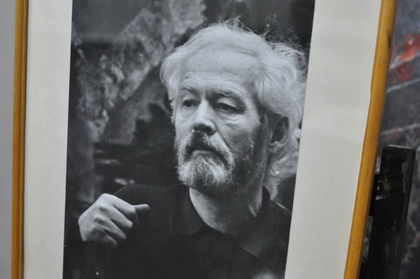
А.А. Кузнецов
Кузнецов Алексей Алексеевич (1927-1990гг.) мой учитель, старший товарищ и просто друг. График, живописец, заслуженный художник БАССР (1964г.). Активно занимался общественной работой, пропагандировал художественное образование. Инициатор проведения в Уфе республиканских конференций на тему «Проблемы художественного образования в Башкирии» (1987г. , 1989г.). Инициатор создания и первый председатель БРОИИ (башкирского республиканского общества изобразительного искусства), целью которого было профессиональное и творческое объединение педагогов изобразительного искусства республики с целью обмена опытом и совершенствования педагогического процесса. По его инициативе и поддержке (публикаций в печати) за ДХШ №1 был официально закреплен статус самостоятельного учреждения, и было восстановлено закрытое в 1984г. ХО УГИИ (ныне ФИИ УГАИ им. Загира Исмагилова). Дав обещание себе увековечить память А. Кузнецова, я выступил с инициативой присвоить его имя ДХШ №1, в которой он трудился. В тоже время (1991г.) мною был создан и проведен первый конкурс-выставка детского художественного творчества им. А. Кузнецова.

Периодичность проведения конкурса – один раз в два года.
Статус конкурса.
1991г. – городской,
1993г. – республиканский,
2002г. – открытый республиканский,
2010г. - всероссийский
2012г. - международный.
Учредители конкурса. Министерство культуры РБ, Республиканский учебно-методический центр по образованию Минкультуры РБ, Управление по культуре и искусству администрации городского округа г. Уфа, Башкирский государственный музей им. М. В. Нестерова, детская художественная школа им. А. А. Кузнецова.
Цели и задачи конкурса. Сохранение культурно-исторического наследия и преемственности культурных традиций. Реализация творческих способностей учащихся. Воспитание любви к родному городу, краю, стране. Гражданское воспитание на примерах великих событий российской истории и судьбах знаменитых людей.
Условия проведения конкурса. Конкурс проводится для учащихся детских художественных школ, художественных отделений детских школ искусств и музыкальных школ, изостудий, общеобразовательных школ. Конкурс проводится по возрастным группам: 5-7 лет – дошкольная группа; 8-10 лет – младшая группа; 11-13 лет – средняя группа; 14-17 лет – старшая группа. И по следующим номинациям: живопись ( акварель, гуашь); графика (карандаш, мягкий материал, масляная пастель, тушь, перо и др.); скульптура (гипсовое литье, глина, дерево, керамика, папье-маше, современный материалы); декоративно-прикладное искусство (гобелен, ткачество, лоскутное шитье, войлочное валяние, авторская кукла, береста и др.).
Тема конкурса. Определяется автором проекта и утверждается учредителями конкурса.
Техника исполнения. Свободная (уникальная, печатная, компьютерная, живописная, декоративно-прикладная).
Критерии оценки конкурсных работ. Художественная ценность, Самостоятельность исполнения. Индивидуальность, Раскрытие заданной темы.

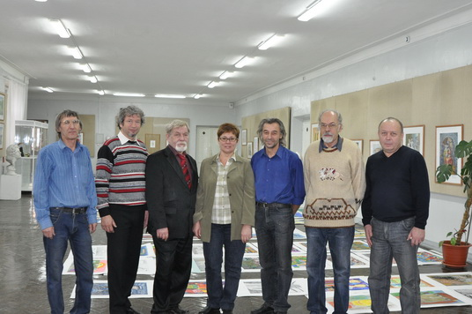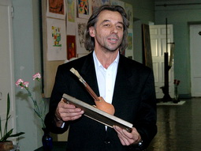
Члены жюри Речь автора конкурса - Григорьева Ю. Н.

Награждение. Определение лауреатов и дипломантов будет осуществляться в каждой возрастной группе по номинациям конкурсной программы. Самая яркая и выразительная работа будет удостоена Гран-при. Жюри не публикует мотивации своих решений. Решения жюри окончательные и пересмотру не подлежат.
По итогам конкурса издается иллюстрированный каталог, куда входят лучшие работы и проводится выставка работ победителей.

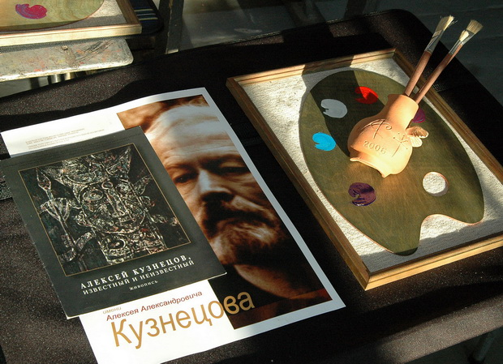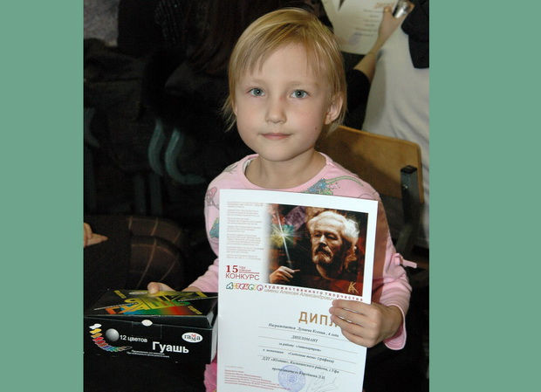
Призы и награды конкурса Юная дипломантка конкурса

Международный конкурс детского юмористического рисунка «Черниковская КотоВасия».

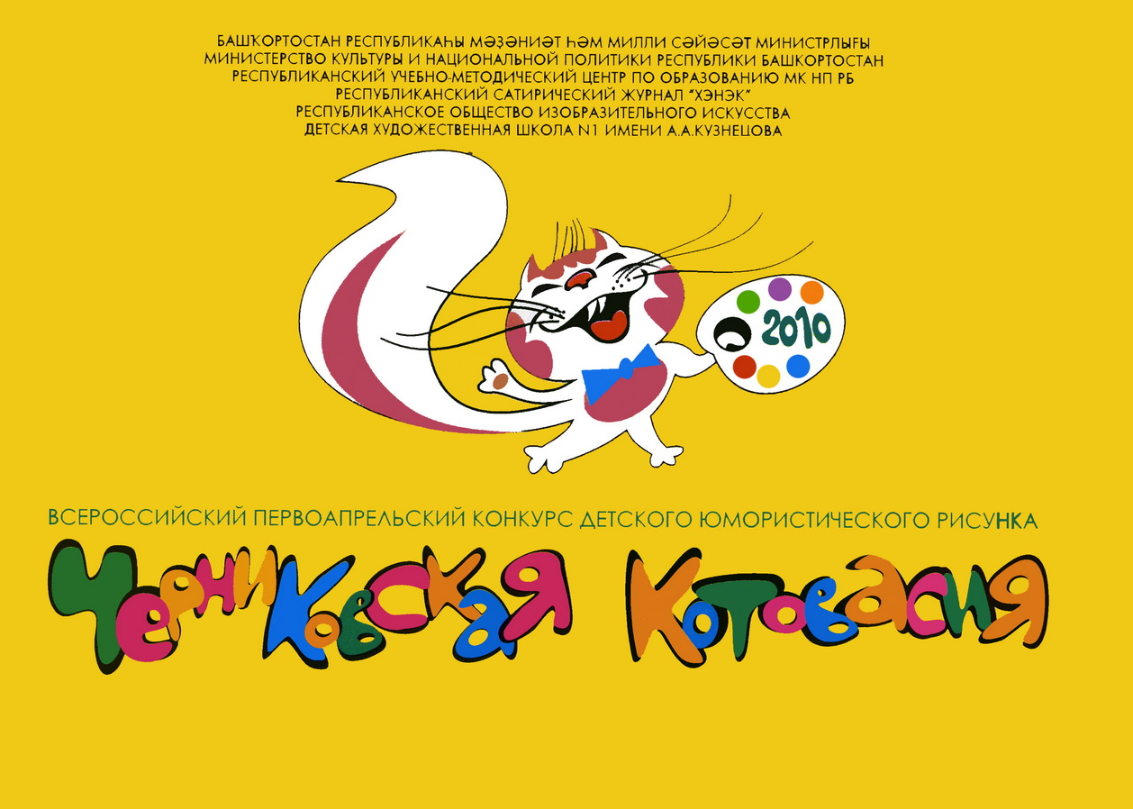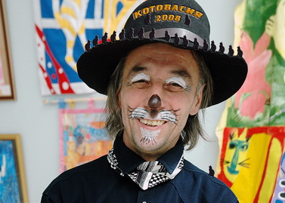
Эмблема конкурса Автор конкурса «Черниковская КотоВасия»

Желание соединить в одном конкурсе свою безграничную любовь к «братьям нашим меньшим» - кошкам (ведь кошка – символ дома, который обязательно должен быть у каждого юного художника) и традиции сатирической графики (карикатура, юмор, шарж, комиксы) стало создание и проведение мной 1 апреля 1998г. первого юмористического конкурса «Черниковская КотоВасия». Без развитого чувства юмора, специальных знаний кошачьих повадок, цепкой памяти и тренированного глаза, надлежащей технической подготовки ученикам не обойтись для выполнения условий конкурсных задач. На разных этапах конкурса предлагались такие задания: исполнение экспесс-рисунка с живой натуры – кошки; рисунок кошки, которая не боится собаки (без изображения собаки); рисунок кошки, которая греется на солнце (без изображения светила); шарж на любого члена жюри или преподавателя в образе кошки.
Статус конкурса. Вначале конкурс был внутришкольным мероприятием. С каждым годом статус мероприятия менялся с городского в 1999г. до международного в 2012г.
Учредители конкурса.Министерство культуры Республики Башкортостан, Республиканский учебно-методический центр по образованию, Республиканский сатирический журнал «Хэнэк», Общество изобразительных искусств Республики Башкортостан, Детская художественная школа №1 имени А.А.Кузнецова г.Уфа.

Цели и задачи конкурса. Развитие и популяризация детского художественного творчества. Приобщение детей к традициям сатирической графики (карикатура, юмор, шарж, комиксы).
Условия проведения конкурса. Творческое общение детей разных городов и регионов.
Формирование у детей интереса и любви к животному миру и природе.

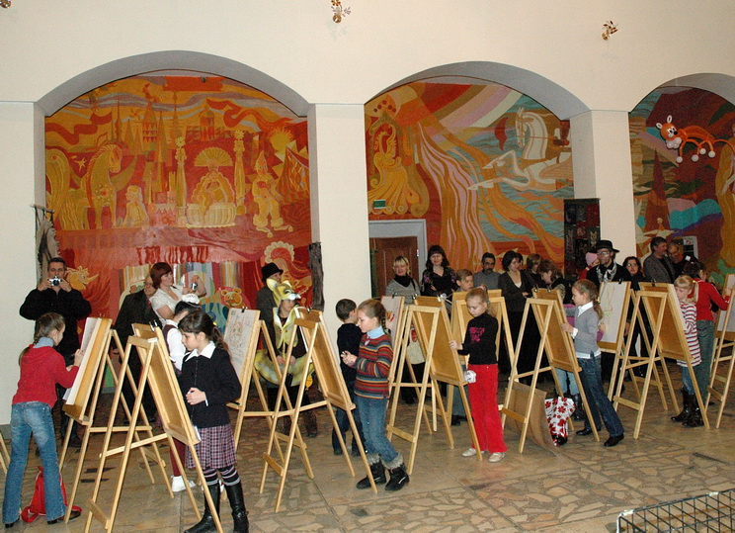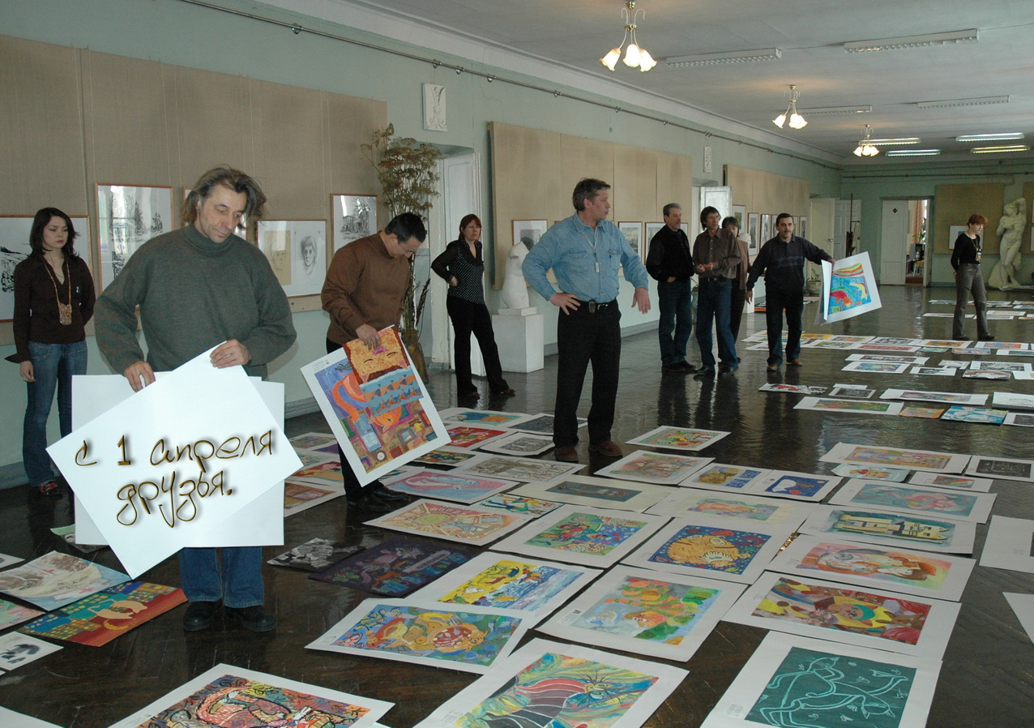
Конкурс в разгаре Работа членов жюри
Тема конкурса. Определяется автором проекта и утверждается учредителями конкурса. Для примера приведем темы конкурса проведенного в 2012г.: «КотОгусары», КотОкосмос», «КошкИшоу».
Критерии оценки конкурсных работ. Художественная ценность, Самостоятельность исполнения. Индивидуальность, Раскрытие заданной темы.
Техника исполнения. Свободная (уникальная, печатная, компьютерная, живописная, декоративно-прикладная).
Награждение. Определение лауреатов и дипломантов будет осуществляться в каждой возрастной группе по номинациям конкурсной программы. Самая яркая и выразительная работа будет удостоена Гран-при. Жюри не публикует мотивации своих решений. Решения жюри окончательные и пересмотру не подлежат. По итогам конкурса издается иллюстрированный каталог, куда входят лучшие работы и проводится выставка работ победителей.

Открытие выставки начинается в День Юмора с живого шоу-представления самых пушистых четвероногих моделей (обычно с достоинством выполняющих всю этикетную сторону своего выхода на публику и к жюри). Здесь и праздничный «кошачий концерт», и «кошачье дефиле», и определение «Мисс Кошки» и «Мистера Кота» из числа принесённых из дома этих питомцев, и викторина среди зрителей на знание кошачьих повадок и стихов и песен об этих животных. Победители и лауреаты «КотоВасии» получают призы в виде сладостей и эксклюзивных поделок. А в будущем, несомненно, кое-кто из них как художник-карикатурист обязательно переступит порог редакций юмористических изданий…

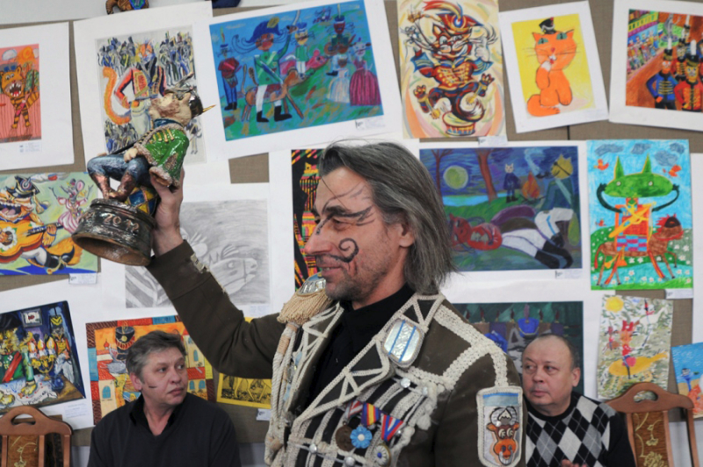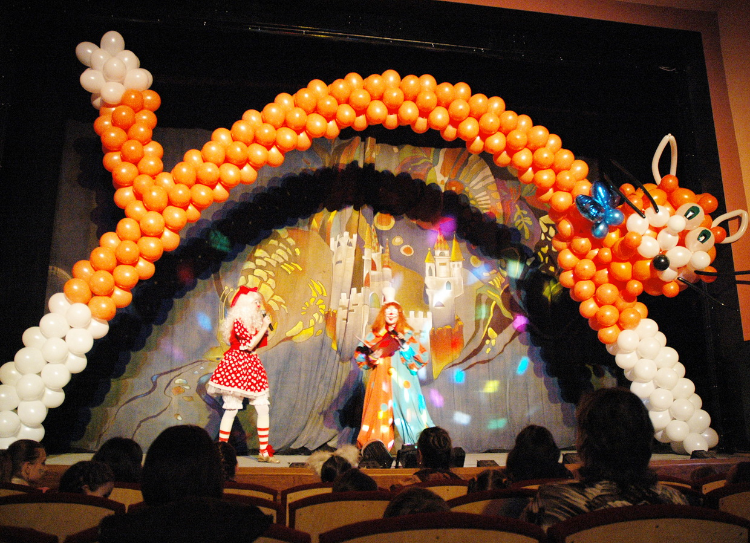
Награждение победителей конкурса Шоу начинается

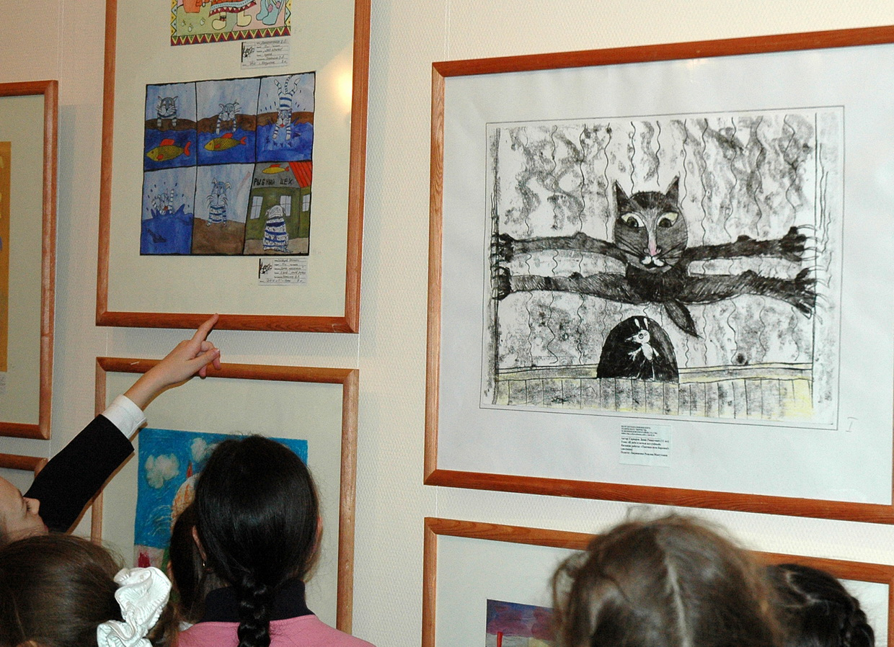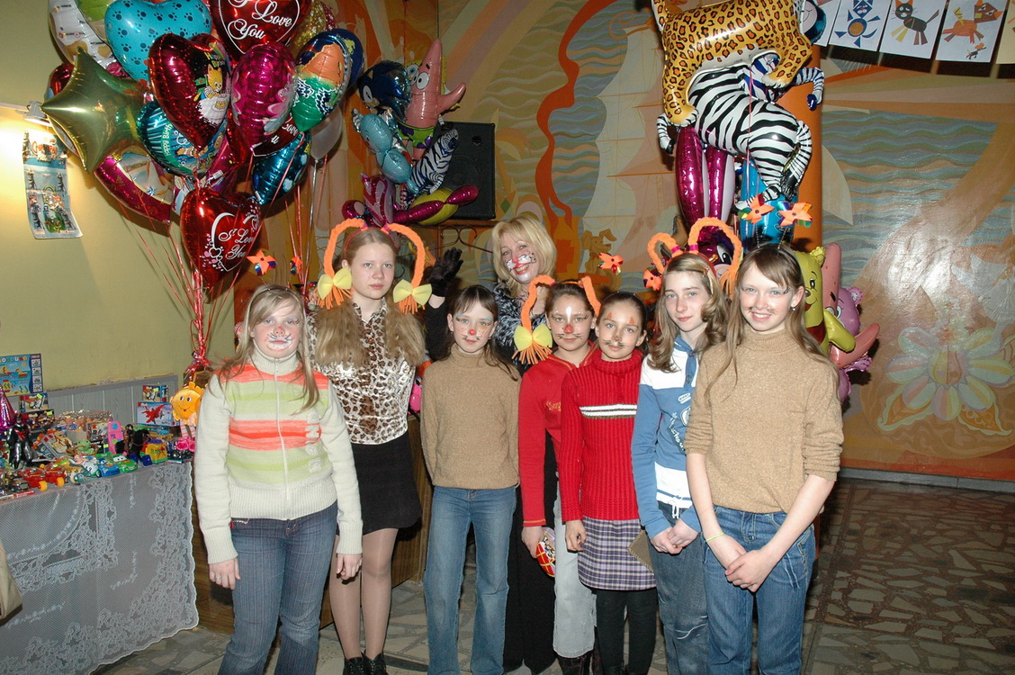
Выставка работ после конкурс Участники конкурса

